Міністерство освіти і науки України
Національний університет «Львівська політехніка»
Інститут комп’ютерних наук та інформаційних технологій
Кафедра автоматизованих систем управління

Звіт
до лабораторної роботи № 5
з дисципліни
Прикладне програмування
на тему:
Комплексна лабораторна робота

Виконав: студент гр. ОІ-21
Клус Ілля
Прийняв: к.т.н, доцент
Римар Ю. М.

Львів – 2025

Мета: ознайомитись з патерном створення меню.
Тема: створити консольне меню.

Варіант 16
Завдання
«Вклади. Сформувати набір пропозицій клієнту по вкладах різних банків для оптимального вибору. Враховувати можливість дострокового зняття і/або поповнення депозиту. Реалізувати пошук і сортування вкладів за певними параметрами.»

2. Реалізуйте консольне меню до вашого завдання з використанням паттерну «Команда». На цьому етапі не потрібно реалізовувати функціонал конкретних пунктів меню – тільки створити «кістяк» вашої програми.

Додатково:
- Використовувати можливості ООП: класи, успадкування, поліморфізм, інкапсуляцію.
- Кожний клас повинен мати назву, яка повністю описує його суть, і інформативний склад.
- Успадкування потрібно використовувати тільки тоді, коли воно має сенс.
- При записі програми потрібно використовувати домовленості щодо оформлення коду java code convention.
- Класи потрібно грамотно розкласти по пакетах.
- Для збереження параметрів ініціалізації потрібно використовувати файли.
- Повинне бути консольне меню для вибору різних дій, наприклад: «завантажити з файлу», «довідка», «вихід» тощо.

- Правки бази даних при виконанні лабораторної.
Тепер концепт моєї бази даних відрізняється. Я змінив відношення між таблицями, і тепер User (користувач) – головний об’єкт, тепер банкінг став клієнтооорієнтованим, що харктерно для моє предметної області.
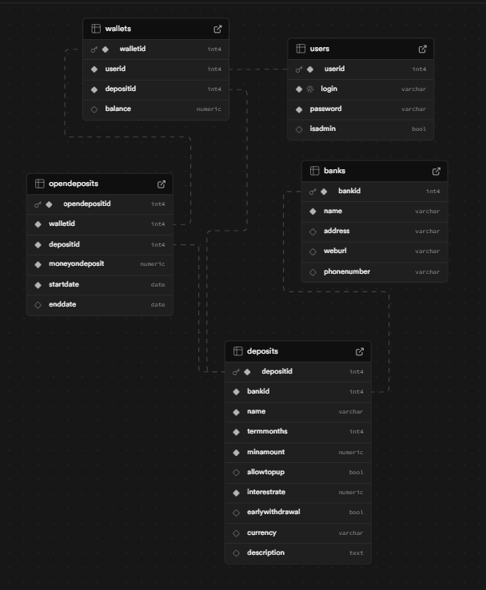
Тепер користувач має багато гаманців, а на кожному гаманці відкритий свій депозит.
У базі даних реалізовано інформаційну систему для роботи з банками, депозитами та користувачами.
Вона містить п’ять основних таблиць:
banks — зберігає інформацію про банки (назва, адреса, вебсайт, телефон).
deposits — описує депозитні пропозиції банків (назва, термін, відсоткова ставка, мінімальна сума тощо). Має зовнішній ключ bankid, який пов’язує депозит із банком.
users — містить дані користувачів системи (логін, пароль, статус адміністратора).
wallets — представляє гаманці користувачів, пов’язані з депозитами (userid → users, depositid → deposits).
opendeposits — відображає відкриті депозити користувачів (сума, дата відкриття, дата завершення) та пов’язана з таблицями wallets і deposits.
Таким чином, система підтримує такі зв’язки:
Банк → Депозити — один-до-багатьох
Користувач → Гаманці — один-до-багатьох
Гаманець → Відкриті депозити — один-до-одного

- Програмна реалізація меню
При виконанні лабораторної роботи я використовував JavaFX – це інструмент для створення програм на джава. За його допомогою я створюю UI та займаюсь фронтенд розробкою на джаві.
Моє меню в програмі не є моноліним, а розділене на різні частини. Розом це складає UI – user interface.
- Меню логін.
У моїй програмі є меню логіну, це зроблено задля того, щоб розділити користувача від адміністратора, бо звичайний користувач не має права контактувати з базами даних.
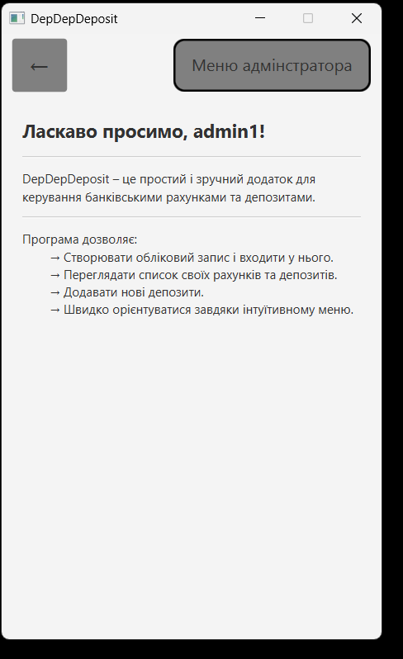
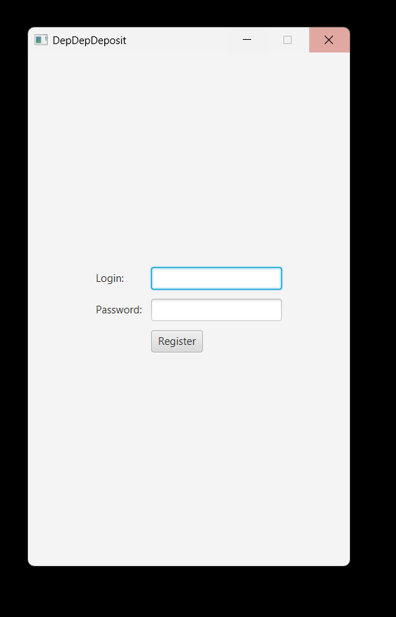

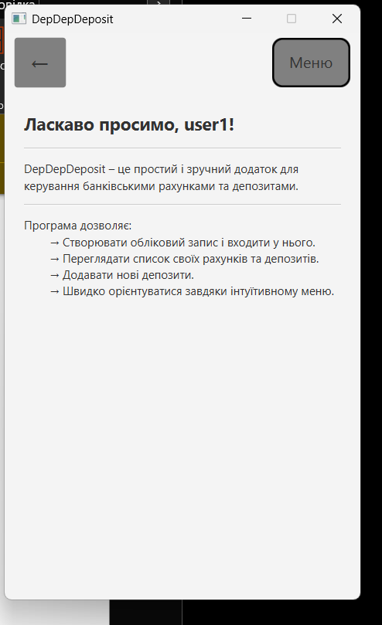
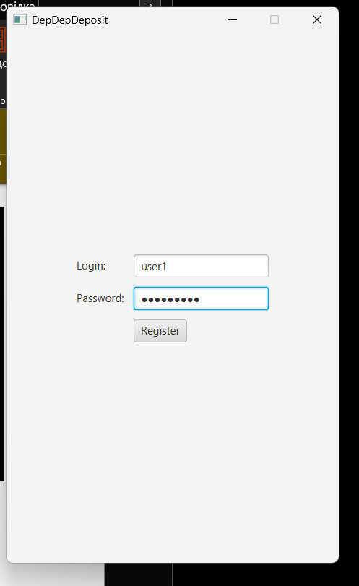

Характеристика реалізації реєстрації та авторизації користувачів
1. Клас User
Клас описує сутність користувача системи.
Містить поля:
- userId — унікальний ідентифікатор користувача;
- login — логін користувача;
- isAdmin — ознака, чи має користувач адміністративні права.
Клас надає лише гетери для безпечного доступу до цих полів.
Він використовується для передачі інформації про поточного користувача між різними частинами програми.

2. Клас UserSession
Клас відповідає за збереження поточного стану сесії користувача.
Реалізований за шаблоном Singleton, тобто існує лише один екземпляр класу на всю програму.
Основні методи:
- getInstance() — повертає єдиний екземпляр UserSession;
- login(User user) — встановлює поточного користувача після успішної авторизації;
- logout() — очищає сесію користувача;
- getCurrentUser() — повертає об’єкт користувача, який зараз увійшов у систему;
- isLoggedIn() — перевіряє, чи є активна сесія користувача.
Цей клас забезпечує глобальний доступ до інформації про користувача, що полегшує роботу з авторизацією в інших частинах програми.

3. Метод checkUser(String login, String password) (у класі APIrequester)
Метод виконує перевірку користувача через REST API до бази даних (Supabase).
Основні кроки:
- Формується HTTP-запит з логіном і паролем до таблиці users.
- Відправляється запит методом GET з необхідними заголовками (apikey, Authorization, Content-Type).
- Отримується відповідь у форматі JSON.
- Якщо у відповіді є збіг, створюється новий об’єкт User з даними користувача (ID, логін, статус адміністратора).
- Якщо користувач не знайдений або дані некоректні — повертається null.
Цей метод є основною частиною логіки авторизації.

4. Метод createRegisterPane()
Метод створює інтерфейсну форму реєстрації/входу користувача (JavaFX).
Використовується сітковий макет GridPane з такими елементами:
- поле введення логіну (TextField),
- поле введення паролю (PasswordField),
- кнопка "Register", що ініціює перевірку даних.
Після натискання кнопки викликається метод checkUser(), який перевіряє дані в базі.
- Якщо користувач не знайдений — показується повідомлення про помилку.
- Якщо авторизація успішна — створюється сесія користувача (UserSession.login(user)) і відкривається головна сторінка застосунку.

Загальна логіка роботи
- Користувач вводить логін і пароль.
- Програма надсилає запит до бази даних через checkUser().
- Якщо користувач існує, створюється об’єкт User і зберігається у UserSession.
- Інтерфейс оновлюється відповідно до ролі користувача (звичайний чи адміністратор).

Після успішного входу користувач має меню в залежності від його ролі:
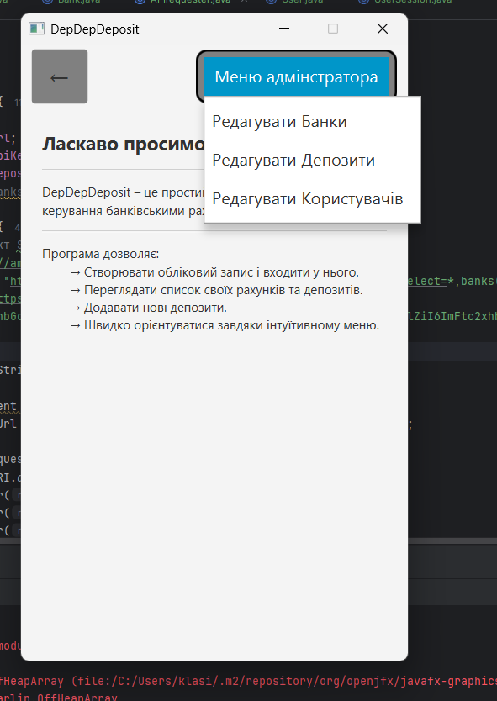
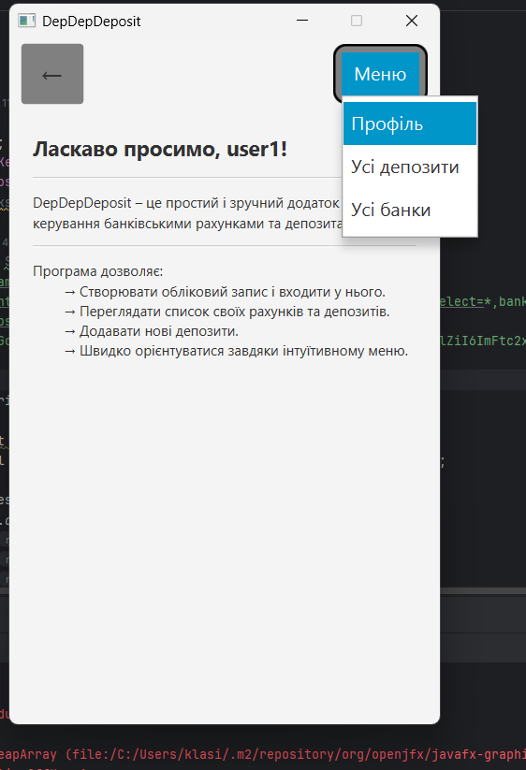

Адміністратор може редагувати різні бази даних (цей функіцонал передбачається у ЛР 6) а юзер в свою чергу може взаємодіяти з депозитами та шукати банки, отак це виглядає:
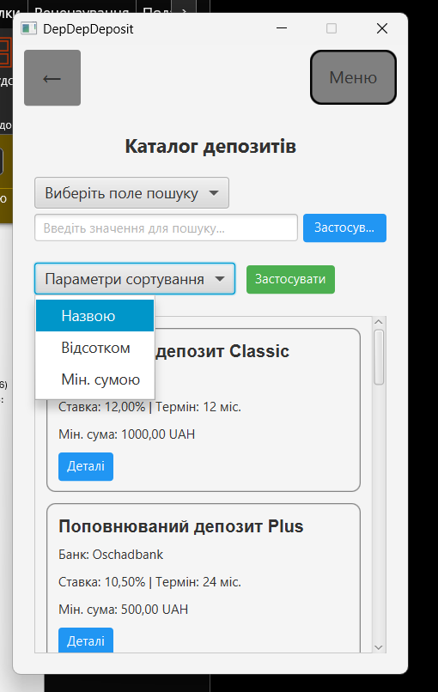
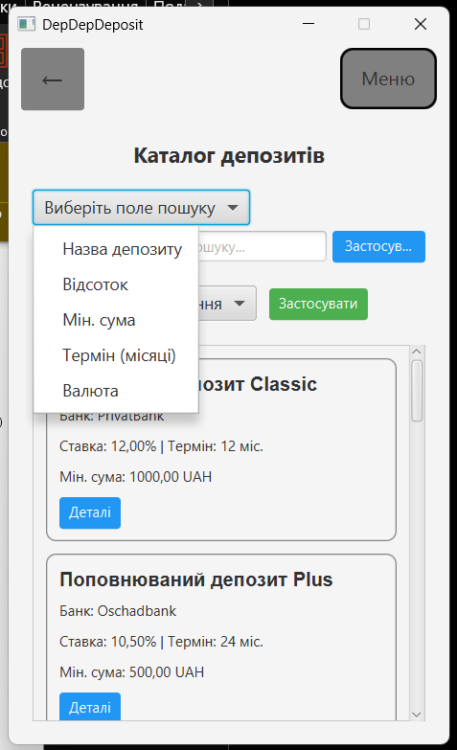
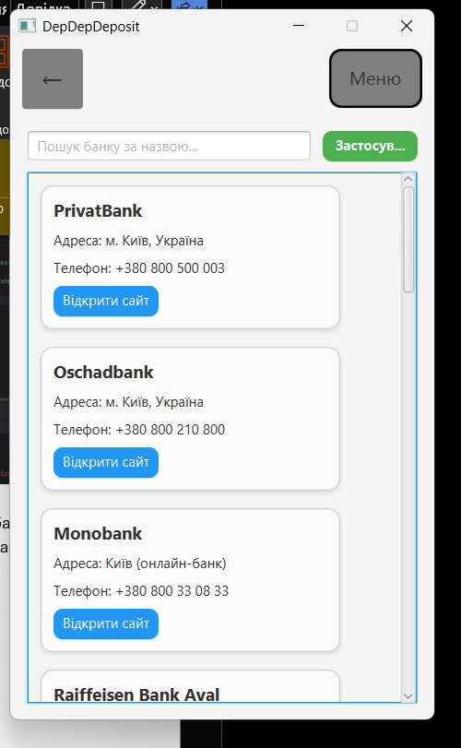
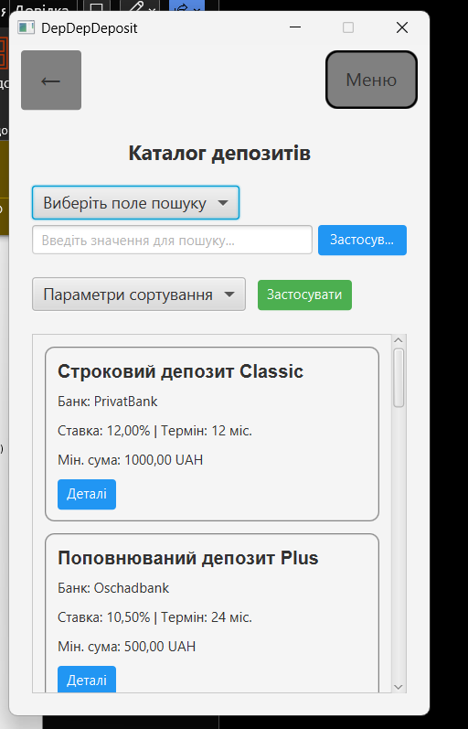

Примітка! Це не фінальна версія дизайну програми, пізніше я стилізую усе, після створення mvp.
Також у меню присутня кнопка яка через масив сцен зберігає усю послідовність перемиканнь користувача та дозволяє повертатись назад.

Кожен депозит можна переглянути та відкрити чи закрити. Також показує чи можна зняти його достроково (функціонал ще не робочий).
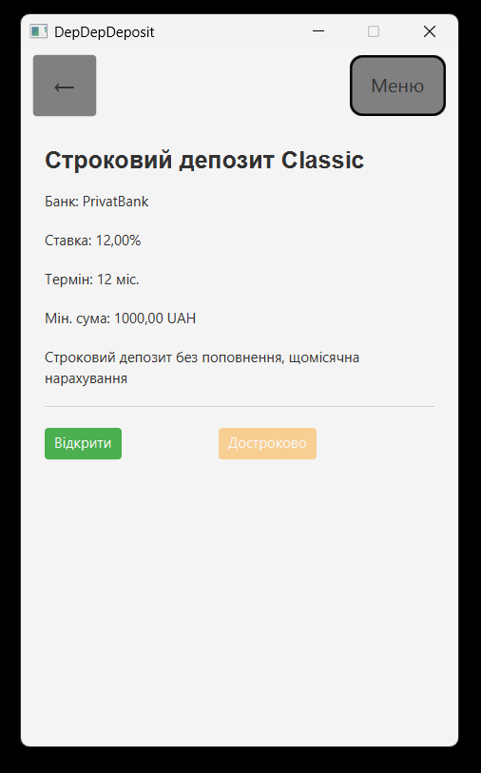

Структура програми
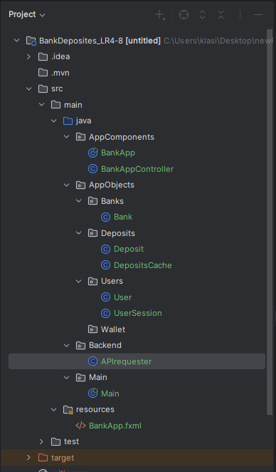
Пакет | Призначення
AppComponents | Основні графічні компоненти JavaFX, включно з головним класом застосунку.
AppObjects.Banks | Містить класи, що описують банки.
AppObjects.Deposits | Містить класи для депозитів і кешу депозитів.
AppObjects.Users | Містить класи користувачів і сесії користувача.
Backend | Сервіс взаємодії з сервером / API (APIrequester).

Програмна реалізація (структура проекту)
Клас AppComponents.BankApp
🔹 Призначення:
Основний клас JavaFX-додатка.
Відповідає за побудову графічного інтерфейсу, авторизацію, відображення сторінок користувача та адміністратора.
🔹 Головні поля:
- Stage primaryStage – головне вікно програми.
- Scene scene – сцена JavaFX.
- BorderPane rootPane – кореневий контейнер програми.
- ArrayList<Pane> previousPane – стек для збереження попередніх сторінок ("Назад").
- APIrequester api – об’єкт для запитів до сервера (автентифікація, отримання банків, депозитів).
- VBox depositsContainer – контейнер для відображення карток депозитів.

🔹 Основні методи:
public void start(Stage primaryStage)
- Точка входу в JavaFX.
- Ініціалізує головне вікно, створює головну сцену та викликає форму реєстрації.
private Pane createRegisterPane()
- Створює форму авторизації / реєстрації з полями:
  - Login
  - Password
- Виконує перевірку користувача через api.checkUser(login, password).
- Якщо успішно — створює меню користувача (createUserMenu) та головну сторінку (createMainPane).
private HBox createUserMenu(boolean isAdmin)
- Формує верхню панель навігації з кнопкою "←" та меню.
- Якщо користувач — адміністратор, додаються пункти:
  - “Редагувати Банки”
  - “Редагувати Депозити”
  - “Редагувати Користувачів”
- Якщо звичайний користувач:
  - “Профіль”
  - “Усі депозити”
  - “Усі банки”
- Кнопка “←” повертає на попередню сторінку зі стеку previousPane.
private Pane createMainPane(String username)
- Головна сторінка після входу.
- Містить вітальний текст і коротку інструкцію користування.
private Pane createDepositsPane(boolean isUserProfile)
- Відображає каталог депозитів:
  - Меню пошуку за полями (назва, відсоток, мін. сума тощо).
  - Меню сортування (за назвою, ставкою, мін. сумою).
  - Прокручуваний список депозитів (ScrollPane).
- Використовує api.getDeposits() у фоновому потоці.
- Для кожного депозиту створює картку через createDepositCard().
private Pane createDepositCard(Deposit dep, Pane parentPane)
- Створює візуальну картку депозиту з інформацією:
  - Назва
  - Банк
  - Відсоток
  - Мін. сума
  - Кнопка “Деталі”
- Кнопка відкриває сторінку з повною інформацією про депозит і кнопками:
  - “Відкрити”
  - “Закрити”
  - “Достроково”
- Виконує перевірку, чи депозит уже відкритий (api.isOpened(userId, depositId)).
private Pane createBanksPage()
- Відображає список банків у вигляді карток (FlowPane + ScrollPane).
- Є пошук банків за назвою.
- Кожна картка містить:
  - Назву банку
  - Адресу
  - Телефон
  - Кнопку “Відкрити сайт” (відкриває URL у браузері через Desktop.getDesktop().browse()).
private Pane createProfilePage()
- Сторінка користувача (заглушка для майбутнього розширення).
private Pane createEditUserPage()
- Сторінка для адміністратора з можливістю редагування користувачів (поки тільки заголовок).
private Pane createEditBanksPage()
- Сторінка для редагування банків (поки тільки заголовок).
private Pane createEditDepositsPane(boolean isUserProfile)
- Сторінка для редагування депозитів (поки тільки заголовок).

Клас AppObjects.Banks.Bank
🔹 Призначення:
Модель банку — зберігає базові дані про банк.
🔹 Поля:
- int bankId
- String name
- String address
- String webUrl
- String phoneNumber
🔹 Методи:
- Геттери (getBankId(), getName(), getAddress(), getWebUrl(), getPhoneNumber())

Клас AppObjects.Deposits.Deposit
🔹 Призначення:
Модель депозиту з усіма даними та допоміжним UI методом.
🔹 Поля:
- depositId, bankId, name
- interestRate, termMonths, minAmount
- allowTopUp, earlyWithdrawal
- currency, description
- Інформація про банк (bankName, bankWebUrl, bankAddress, bankPhoneNumber)
🔹 Методи:
- Усі стандартні геттери.
- VBox displayAsPanel() — створює готовий JavaFX елемент для відображення депозиту (картка з кнопкою “Детальніше”).

Клас AppObjects.Deposits.DepositsCache
🔹 Призначення:
Зберігає кеш депозитів у пам’яті (Singleton-патерн), щоб не перевантажувати сервер.
🔹 Поля:
- private static DepositsCache instance — єдиний екземпляр класу.
- private List<Deposit> deposits — список депозитів.
🔹 Методи:
- public static DepositsCache getInstance() — повертає єдиний екземпляр.
- public List<Deposit> getDeposits() — повертає кешовані депозити.
- public void loadDeposits(int limit) — підвантажує обмежену кількість депозитів з APIrequester.

Клас AppObjects.Users.User
🔹 Призначення:
Модель користувача (звичайного або адміністратора).
🔹 Поля:
- userId — ідентифікатор.
- login — логін користувача.
- isAdmin — прапорець адміністратора.
🔹 Методи:
- Конструктор User(int userId, String login, boolean isAdmin)
- Геттери getUserId(), getLogin(), isAdmin()

Клас AppObjects.Users.UserSession
🔹 Призначення:
Керує поточною сесією користувача (Singleton).
🔹 Поля:
- private static UserSession instance
- private User currentUser
🔹 Методи:
- getInstance() — повертає екземпляр сесії.
- setCurrentUser(User user) — встановлює поточного користувача.
- getCurrentUser() — повертає поточного користувача.

Клас Backend.APIrequester
🔹 Призначення:
Відповідає за взаємодію з бекендом / сервером.
🔹 Методи (з прикладів використання в коді):
- User checkUser(String login, String password) — перевіряє логін і пароль, повертає об’єкт User або null.
- List<Deposit> getDeposits() — отримує всі депозити.
- List<Bank> getAllBanks() — повертає список усіх банків.
- boolean isOpened(int userId, int depositId) — перевіряє, чи відкритий депозит у користувача.

Загальний функціонал програми
- Авторизація користувача (перевірка через API).
- Розгалуження інтерфейсу залежно від ролі (користувач / адміністратор).
- Перегляд банків і депозитів у зручному інтерфейсі з пошуком.
- Механізм повернення на попередню сторінку.
- Асинхронне завантаження даних.
- Часткове редагування даних (поки як заглушки).

Висновки
У процесі виконання лабораторної роботи №5 я ознайомився з принципами побудови графічного меню з використанням патерну «Команда», а також із базовими підходами до структуризації Java-проєкту за пакетами. Під час реалізації я не обмежився лише створенням каркасу, а зробив повноцінну архітектуру застосунку з розділенням логіки, даних і представлення.
Робота дало мені розуміння, як поєднати ООП-принципи (успадкування, інкапсуляція, поліморфізм) із практичним підходом до побудови інтерфейсу користувача та роботи з базою даних. Також я впровадив патерн Singleton для управління сесією користувача, що зробило систему більш гнучкою та керованою.
Окремо хочу відзначити, що під час виконання я змінив структуру бази даних, зробивши її більш клієнтоорієнтованою, а також реалізував вхід користувача з перевіркою через REST API. Це дало змогу сформувати повноцінну основу для майбутнього банківського застосунку, який підтримує авторизацію, пошук, сортування та роботу з депозитами.
Загалом виконання роботи допомогло мені краще зрозуміти архітектуру застосунків на Java, роботу з API та практичне застосування патернів проєктування в реальному проєкті.

